第十一周 优化板书式思维导图的“灵光一闪”

今天英语组教研活动，执教者是金炀老师，内容为四下第五单元Seasons的第一课时。

感觉金老师今天的课，呈现出了这几美：一是教态优雅的“亲和之美”；二是教学设计的“流畅之美”，三是教学细节的“灵动之美”。

特别有感而发的是她教学细节上呈现出来的美感：

1. 诗歌诵读的“韵律美”——Read beautifully。在今天的教学设计中，金老师用不同的歌谣和诗歌串联了新授的词汇操练、文本的句型结构和综合输出，重音、连读、升降调的朗读技巧都一一运用。

2.书面表达的“书写美”——Write beautifully。在课堂教学中如何将英语的听说读写都有体现，金老师给了我们很好的灵感，就是书写一份My favourite season的poem.这个设计既把诗歌的韵律美（口头）转换到了书写美（笔头），又为最后学生的综合输出提供了不同的表现方式，让大家既有“耳福”又有“眼福”。

3.板书设计的“生动美”——Design beautifully。板书设计是本课最大的亮点，大家先看下图：

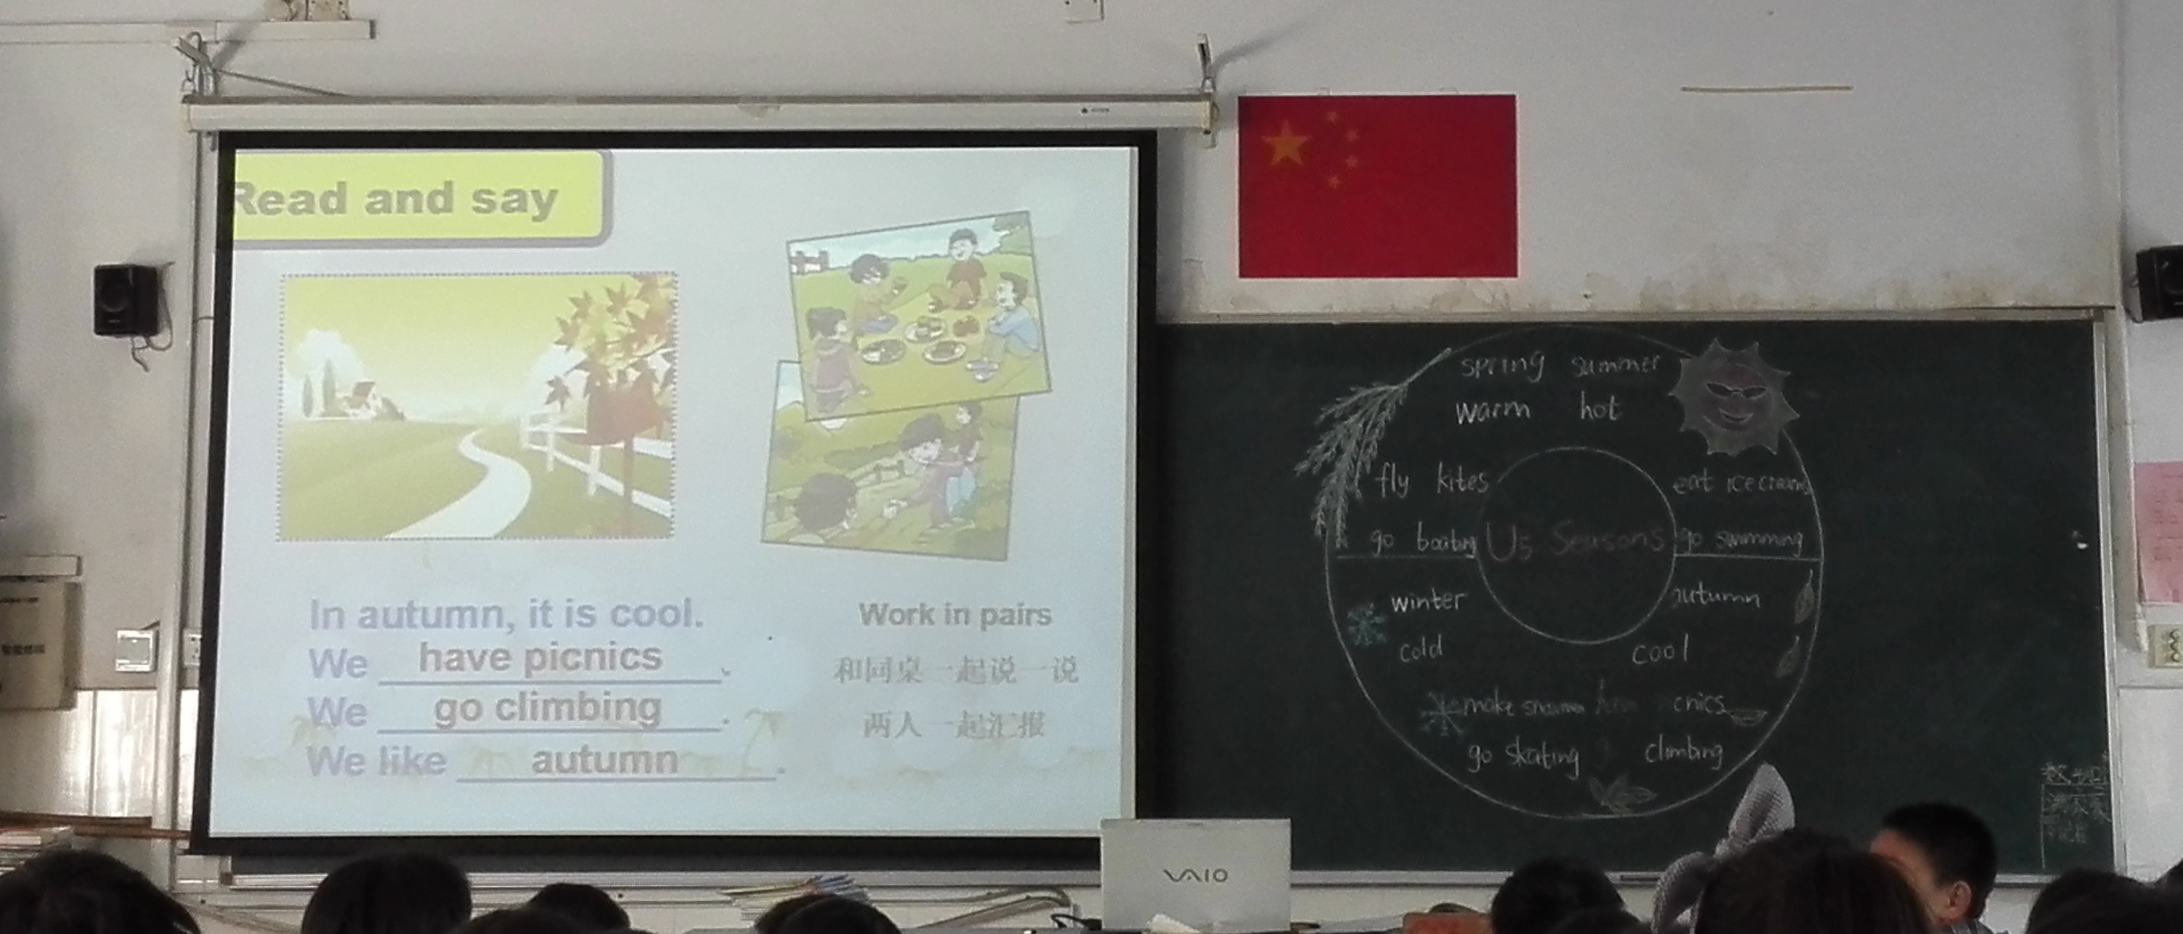

金老师将板书设计成环形，主题在环形中心——The Seasons. 环型分为四个季节，先以简笔画的方式呈现出每个季节的景物，然后在文本阅读的前后，有序地梳理出每个季节的天气和活动。最后小组讨论，提炼出每个季节可以讨论的方面：Name, weather,activities,food and drinks，clothes等，罗列在环形板书的右边。

从课型的整体设计来看，板书的设计很美，就像雕刻了纹样的古代“环壁”。不过换个角度，如果从思维导图来设计板书，那可以不同的尝试。我第一反应是，将这个板书设计成环形的流程图(将箭头作为四块的链接)，体现四季的循环之美，如此可以体现出一点点的思维含量。再观金老师的板书，我又发现，如果把谈论季节的要点也能设计在图中，是否将阅读中和阅读后的任务结合地更好？如此一问，我突然有了灵感——双“环壁”，既大小环壁钳合，就像我们平时娱乐用的“幸运大转盘”。大环仍是四个季节，小环分成几块，分别填写是Name, weather,activities,food and drinks，clothes等要点。大环和小环以Season为中心点，可以旋转。大环旋转表示四季轮回，小环旋转表示话题内容的自由选择和表述。如此一来，这个板书不仅有体现了导图中的“思维”品质，还能将静态板书转换成动态板书。

至于如何将板书“动起来”——既制作双环“大转盘”。我的设计是：1、在PPT上设计成动画的。二是做个双环“大转盘”的纸质版，它既可以贴在黑板上，也可以拿在手中师生交流。（思维过程已经阐述清楚，实际成图可以自行设计啦！）

2017.4.27